Приложение №3 к Информационной карте процедуры закупки

ТЕХНИЧЕСКОЕ ЗАДАНИЕ
Общие требования
Предметом закупки является заключение договора на поставку брендированной продукции(галстук, шарф) со специальным дизайном в ОАО Банк ВТБ (Азербайджан)
Перечень товаров
№ | Наименование товара | Характеристика | Дизайн | Единица измерения | Количество
1 | Шарф женский с брендированным дизайном банка ВТБ | Материал: 100% шелк;  Плотность: 12 момми;  Красочность: 10 цветов;  Размер: 1870 х 93 мм | 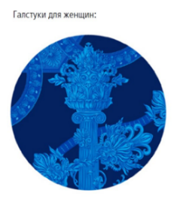 | штук | 200
2 | Галстук мужской с брендированным дизайном банка ВТБ | Материал: 100% шелк;  Размер: 1470 х 60 (в нижней части) мм. Жаккардовое плетение тремя цветами нитей согласно концепции | 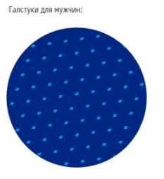 | штук | 200
Ссылка: С дизайном можете ознакомиться по данной ссылке - https://disk.yandex.az/d/i1lZjekwe78e2A
Адреса и срок поставки товара
Срок доставки товаров: максимальный срок – 10 рабочих дней, минимальный – 8 рабочих дней.
Условия оплаты: 100% оплата после получения товара.
Указанный объем является ориентировочным. Банк не несет обязательств по закупке всей указанной продукции.
Адрес поставки: Азербайджанская Республика, город Баку, Насиминский район, проспект Хатаи 38, AZ1008
Требования к качеству
Поставляемые товары должны быть новыми, не бывшими в употреблении, находиться в оригинальной заводской упаковке производителя.

